기초컴퓨터프로그래밍 과제 5

**종합**

1. 로또 번호 생성기
2. 달력 표시하기

20175644 영어영문학과

윤서원

1. 로또 번호 생성기

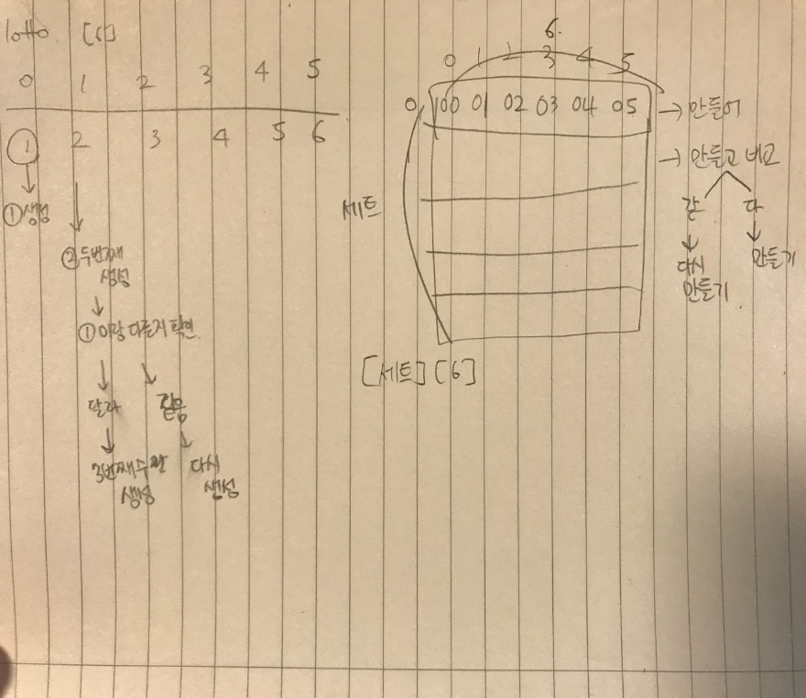**문제 해결 방안**

* 필요한 함수

<stdio.h>: 입출력

<time.h>: 랜덤값 seed로 시간 이용

<stdlb.h>: 난수 생성

2차원 배열 생성: [1000][6] (100: 최대 1000세트/ 6: 한 세트 당 로또 번호 6개)

* 실행 내용 구조화

입출력 **main()** 함수:

1. 제목, 로또 세트 수 입력 받기

2. 로또 번호 생성 함수 호출 (세트 수만큼 반복)

3. 로또 번호 출력

난수 생성, 중복 검사 **Generate_Lotto()** 함수:

1. 난수 6개 생성 (범위 1~45: rand()%45+1)
2. 한 세트 내에서 난수 중복 검사: 서로 비교 🡪 같으면 다시 생성(i--;)
3. 6개 난수 완성 이후, 크기 순 정렬 (세트끼리 비교 용이)
4. 세트끼리 중복 검사: 하나라도 다르면 세트로 인정 🡪 break문으로 반복문 탈출 (이중 반복문🡪break; 두번, 외부 반복문도 무력화)

모두 같다면 해당 세트 다시 생성 (h--;)

소스 코드 (파일에 첨부)

캡쳐 화면

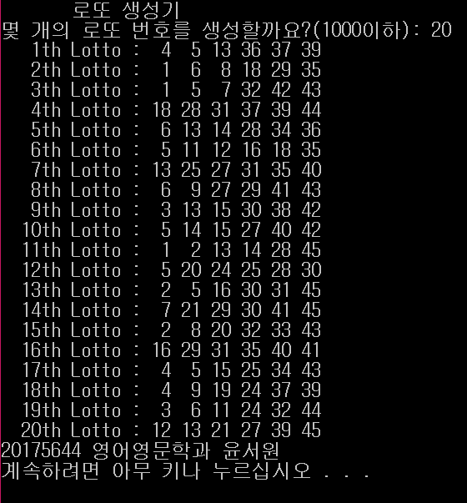

1. 달력 표시하기

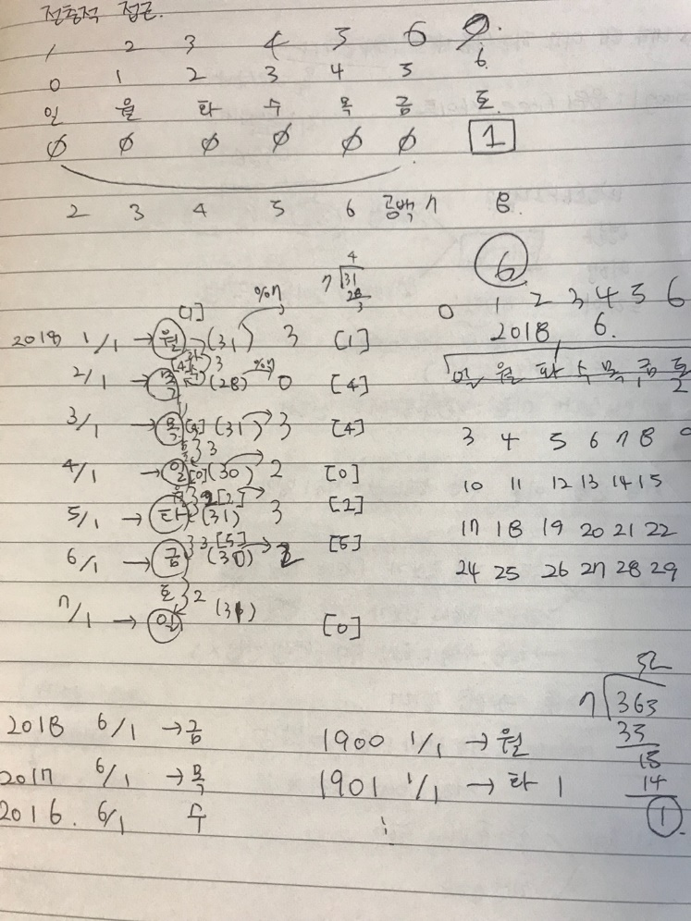해결 방안

* 1차원 배열 monthday[13]: 각 달의 총일 수 계산 용이 {0,31,28,31,…}
* 년도, 월 입력 받기
* 해당 년도 윤년인지 확인, 맞으면 2월 29일로 변경
* 해당 달 1일의 요일 알아내기
* 2016년 6월 1일은 수요일
* 2017년 6월 1일은 목요일
* 2018년 6월 1일은 금요일

일년을 단위로 하나씩 땡겨짐!

1900.1.1은 월요일 임으로 해당 년도와 달까지의 총 일수를 계산하여 7로 나눈 나머지만큼 요일이 땡겨짐.

🡪 day1 = total%7

* .달력 출력 : 반복문으로 총 일수 출력, 토요일 되면 줄 바꾸기

소스코드 (파일 첨부)

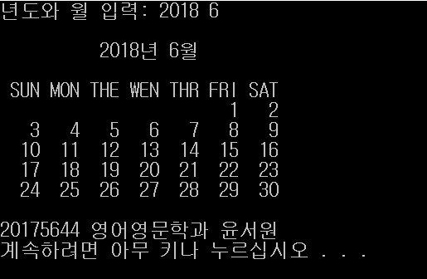캡쳐 화면

